
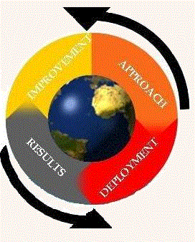
المــؤتــمــر الــعــلــمــي الــدولــي الــثــامــن
اسـتـراتـيـجـيـات بـيـئـة الأعـمـال الـمعـاصـرة: رؤى وأفـكـار مـتـجـددة
29- 30 نيسان (أبـريـل) 2014
جـامـعـة فـيـلادلـفـيـا
كـلـيـة الـعـلـوم الإداريـة والـمـالـيـة

الإسـم الكامـل : ..................................................
المؤهـل العلمي : .................................................
الجنسيــــة : .................................................
مكــان العمـل : .................................................
العنوان البريدي : ..................................................
....................................................................
رقـم الهـاتـف : .................................................
رقـم الفـاكـس : ................................................
البريد الإلكتروني : .................................................

عنـوان البحــث : ...............................................
....................................................................

محـور البحــث : ...............................................
....................................................................
عنوان حساب تسديد رسوم المؤتمر:
بنك القاهرة عمان – فرع جامعة فيلادلفيا – الأردن
Swift Code: CAABJOAM
Sort Code: 1261
Account No.: 0150081581500
التـاريخ : / /
التـوقيع :
ملاحظة : الرجاء التفضل بتعبئة إستمارة المشاركة وإرسالها إلى رئيس اللجنة التحضيرية للمؤتمر على عنوان مراسلات المؤتمر.
أن يقع البحث ضمن إطار محاور المؤتمر.
أن يستكمل البحث شروط البحث العلمي المتعارف عليها مع ملخص لا يزيد عن صفحة واحدة باللغتين العربية والإنجليزية .
ألا يزيد عدد صفحات البحث عـن ( 25 ) صفحة حجم 4A.
ترسل خلاصة البحث باللغتين العربية والإنجليزية في موعد أقصاه 24/2/2014.
يقدم البحث مطبوعاً على الورق وعلى قرص مرن أو (CD) في موعد أقصاه 9/3/2014.
لا يجوز تقديم بحوث منشورة أو قدمت للنشر أو للمشاركة في مؤتمرات أخرى .

شروط قبول البحث في المؤتمر
ستخضع جميع البحوث للتقييم العلمي.
سوف يتم توزيع الأبحاث وأوراق العمل بشكل أقراص مدمجة CD أثناء انعقاد المؤتمر .
ستنشـر جميع الأبحاث وأوراق العمل ونتائج توصيات المؤتمر في مجلد خاص لاحقاً .

مجلد المؤتمر

